SỞ GD & ĐT  Mã đề: 132  TỈNH HẢI PHÒNG  THPT LÝ THÁI TỔ  (Đề thi có 40 câu / 4 trang) | ĐỀ THI THỬ THPT QUỐC GIA LẦN 1 NĂM 2017  Môn: KHOA HỌC TỰ NHIÊN – HÓA HỌC  Thời gian làm bài: 50 phút, không kể thời gian phát đề

Cho biết nguyên tử khối của các nguyên tố :
H =1; C = 12; N = 14; O = 16; Na = 23; Mg = 24; Al = 27; S =32; Cl = 35,5; K = 39; Ca = 40; Cr = 52;
Fe = 56; Cu = 64; Zn = 65; Ag = 108; Ba=137.

Câu 1: Dãy kim loại sắp xếp theo tính khử tăng dần là (trái sang phải):
A. Fe, Al, Mg B. Al, Mg, Fe C. Fe, Mg, Al D. Mg, Al, Fe
Câu 2: Bột ngọt là muối của:
A. axit oleic B. axit axetic C. axit aminoaxetic D. axit glutamic
Câu 3: Phát biểu nào sau đây đúng ?
A. Tất cả các amino axit đều lưỡng tính.
B. Các hợp chất peptit kém bền trong môi trường bazơ nhưng bền trong môi trường axit.
C. Trong môi trường kiềm, đipeptit mạch hở tác dụng được với Cu(OH)₂ cho hợp chất màu tím.
D. Trong 1 phân tử tetrapeptit có 4 liên kết peptit.
Câu 4: Dãy gồm các kim loại đều phản ứng với nước ở nhiệt độ thường thu được dung dịch có môi trường kiềm là:
A. Na, Ba, K B. Be, Na, Ca C. Na, Fe, K D. Na, Cr, K
Câu 5: Một trong những chất liệu làm nên vẻ đẹp kì ảo của tranh sơn mài là những mảnh vàng lấp lánh cực mỏng. Người ta đã ứng dụng tích chất vật lí gì của vàng khi lám trang sơn mài ?
A. Có khả năng khúc xạ ánh sáng B. Tính dẻo và có ánh kim
C. Tính dẻo, tính dẫn nhiệt D. Mềm, có tỉ khổi lớn
Câu 6: Polime nào sau đây trong thành phần có chứa nitơ ?
A. Polibutađien B. Polietilen C. Poli(vinyl clorua) D. Nilon-6,6
Câu 7 : Amino axit là hợp chất hữu cơ trong phân tử có chứa ?
A. nhóm cacboxyl B. 1 nhóm amino và 1 nhóm cacboxyl
C. nhóm amino D. nhóm amino và nhóm cacboxyl
Câu 8: Đồng phân của glucozơ là:
A. Xenlulozơ B. Fructozơ C. Saccarozơ D. Sobitol
Câu 9: Chất nào dưới đây là etyl axetat ?
A. CH₃COOCH₂CH₃ B. CH₃COOH
C. CH₃COOCH₃ D. CH₃CH₂COOCH₃
Câu 10: Đun nóng 5,18 gam metyl axetat với 100ml dung dich NaOH 1M đến phản ứng hoàn toàn. Cô cạn dung dịch sau phản ứng, thu được m gam chất rắn khan. Giá trị của m là:
A. 8,20 B. 6,94 C. 5,74 D. 6,28
Câu 11: Chất nào sau đây còn được gọi là đường mật ong ?
A. Saccarozơ B. Fructozơ C. Glucozơ D. Amilopectin
Câu 12: Lên men hoàn toàn a gam glucozơ, thu được C₂H₅OH và CO₂. Hấp thụ hết CO₂ sinh ra vào dung dịch nước vôi trong dư, thu được 15 gam kết tủa. Giá trị của a là:
A. 30,6 B. 27,0 C. 15,3 D. 13,5
Câu 13: Một phân tử polieilen có khối lượng phân tử bằng 56000u. Hệ số polime hóa của phân tử polietylen này là:
A. 20000 B. 2000 C. 1500 D. 15000
Câu 14: Polime có cấu trúc mạng lưới không gian là:
A. Polietilen B. Poli(vinyl clorua) C. Amilopectin D. Nhựa bakelit
Câu 15: Cho dãy các dung dịch sau: C₆H₅NH₂, NH₂CH₂COOH, HOOC[CH₂]₂CH(NH₂)COOH C₂H₅NH₂, NH₂[CH₂]₂CH(NH₂)COOH. Số dung dịch trong dãy làm đổi màu quỳ tím ?
A. 4 B. 5 C. 2 D. 3
Câu 16: Cho các chất sau: CH₃COOCH₃, HCOOCH₃, HCOOC₆H₅, CH₃COOC₂H₅. Chất có nhiệt độ sôi thấp nhất là:
A. HCOOC₆H₅ B. CH₃COOC₂H₅ C. HCOOCH₃ D. CH₃COOCH₃
Câu 17: Khẳng định nào sau đây đúng ?
A. Đun nóng tinh bột với dung dịch axit thì xảy ra phản ứng khâu mạch polime.
B. Trùng hợp axit ω-amino caproic thu được nilon-6.
C. Polietilen là polime trùng ngưng.
D. Cao su buna có phản ứng cộng.
Câu 18: Dãy nào sau đây chỉ gồm các chất vừa tác dụng được với dung dịch HCl, vừa tác dụng được với dung dịch AgNO₃ ?
A. Fe, Ni, Sn B. Zn, Cu, Mg C. Hg, Na, Ca D. Al, Fe, CuO
Câu 20: Chất A có công thức phân tử là C₄H₉O₂N, biết:
A + NaOH 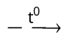 B + CH₃OH (1) B + HCl dư C + NaCl (2)
Biết B là muối cùa α-amino axit, công thức cấu tạo của A, C lần lượt là:
A. H₂NCH₂CH₂COOCH₃ và ClH₃NCH₂CH₂COOH
B. CH₃CH(NH₂)COOCH₃ và CH₃CH(NH₃Cl)COOH
C. H₂NCH₂CH₂COOCH₃ và CH₃CH(NH₃Cl)COOH
D. CH₃CH₂CH₂(NH₂)COOH và CH₃CH₂CH(NH₃Cl)COOH
Câu 21: Đốt cháy hoàn toàn m gam một chất béo X cần 1,106 mol O₂, sinh ra 0,798 mol CO₂ và 0,7 mol H₂O. Cho 24,64 gam chất béo X tác dụng vừa đủ với dung dịch chứa a mol Br₂. Giá trị của a là:
A. 0,10. B. 0,12. C. 0,14. D. 0,16.
Câu 22: Tiến hành các thí nghiệm sau:
(a) Cho Mg vào dung dịch Fe₂(SO₄)₃ dư (b) Sục khí Cl₂ vào dung dịch FeCl₂
(c) Dẫn khí H₂ dư qua bột CuO nung nóng (d) Cho Na vào dung dịch CuSO₄ dư
(e) Nhiệt phân AgNO₃ (f) Điện phân nóng chảy Al₂O₃
Sau khi kết thúc các phản ứng, số thí nghiện thu được kim loại là:
A. 4 B. 2 C. 3 D. 5

Câu 23: Tiến hành các thí nghiệm sau:
(a) Cho Cu dư vào dung dịch Fe(NO₃)₃.
(b) Sục khí CO₂ dư vào dung dịch NaOH.
(c) Cho Na₂CO₃ dư vào dung dịch Ca(HCO₃)₂.
(d) Cho bột Fe vào dung dịch FeCl₃ dư.
Số thí nghiệm cuối cùng còn lại dung dịch chưa 1 muối tan là:
A. 2 B. 1 C. 4 D. 3
Câu 24: Đốt cháy hoàn toàn 1 lượng hỗn hợp 2 este. Dẫn sản phẩm cháy lần lượt qua bình (1) đựng P₂O₅ dư và bình (2) đựng dung dịch Ca(OH)₂ dư, thấy khối lượng bình (1) tăng 6,21 gam, còn bình (2) thi được 34,5 gam kết tủa. Các este trên thuộc loại este nào sau đây ?
A. Este no, đơn chức, mạch hở B. Este không no
C. Este thơm D. Este đa chức
Câu 25: Đốt cháy hoàn toàn m gam hỗn hợp X gồm 2 este đồng phân cần dùng 4,704 lít khí O₂ , thu được 4,032 lít CO₂ và 3,24 gam H₂O. Nếu cho m gam X tác dụng hết với 110 ml dung dịch KOH 1M. Cô cạn dung dịch sau phả ứng thì thu được 7,98 gam chất rắn khan, trong đó có a mol muốn Y và b mol muối Z (M_{Y} > M_{Z} ). Các thể tích khí đều đo ở điều kiện chuẩn. Tỉ lệ a : b là:
A. 2 : 3 B. 3 : 2 C. 2 : 1 D. 1 : 5
Câu 26: Trong thành phần của dầu gội đầu thường có một số este. Vai trò của các este này là:
A. tăng khả năng làm sạch của dầu gội. B. làm giảm thành phần của dầu gội.
C. tạo màu sắc hấp dẫn. D. tạo hương thơm mát, dễ chịu.
Câu 27: Cho dung dịch chứa 14,6 gam Lysin (H₂N-[CH₂]₄-CH(NH₂)COOH) tác dụng với lượng dư dung dịch HCl, thu được dung dịch chứa m gam muối. Giá trị của m là:
A. 21,90. B. 18,25. C. 16,43. D. 10,95.
Câu 28: Đốt cháy hoàn toàn một lượng etyl axetat thu được 0,54 gam H₂O và V lít (đktc) khí CO₂. Giá trị của V là:
A. 0,538. B. 1,320. C. 0,672. D. 0,448.
Câu 29: Trùng hợp 224 lít etilen (đktc), thu được bao nhiêu gam PE với hiệu suất 70% ?
A. 280 gam. B. 400 gam. C. 224 gam. D. 196 gam.
Câu 30: Xenlulozơ trinitrat được điều chế từ xenlulozơ và axit nitric đặc, xúc tác axit sunfuric đặc, nóng. Để có 29,7 kg xenlulozơ trinitrat, cần dùng dung dịch chứa m kg axit nitric, hiệu suất phản ứng đạt 90%. Giá trị của m là:
A. 6,3. B. 21,0. C. 18,9. D. 17,0.
Câu 31: Cho các phát biểu sua :
(a) Hidro hoá hoàn toàn glucozơ tạo ra axit gluconic
(b) Phản ứng thuỷ phân xenlulozơ xảy ra được trong dạ dày của động vật ăn cỏ.
(c) Xenlulozơ trinitrat là nguyên liệu để sản xuất tơ nhân tạo.
(d) Saccarozơ bị hoá đen trong H₂SO₄ đặc.
(e) Trong công nghiệp dược phẩm, saccarozơ được dùng để pha chế thuốc.
Trong các phát biêu trên, số phát biểu đúng là:
A. 3 B. 2 C. 4 D. 5
Câu 32: Chất X có công thức phân tử C₂H₇O₃N. Khi cho X tác dụng với dung dịch HCl hoặc dung dịch NaOH đun nóng nhẹ đều thấy khí thoát ra. Lấy 0,1 mol X cho vào dung dịch chứa 0,25 mol KOH. Sau phản ứng cô cạn dung dịch được chất rắn Y, nung nóng Y đến khối lượng không đổi được m gam chất rắn. Giá trị của m là:
A. 16,6 B. 18,85 C. 17,25 D. 16,9
Câu 33: Hòa tan hết hỗn hợp gồm Mg, Al và Al(NO₃)₃ trong dung dịch chứa NaHSO₄ và 0,06 mol NaNO₃ kết thúc phản ứng thu được dung dịch X chứa các muối trung hòa có khối lượng 115,28 gam và V lít (đkc) hỗn hợp khí T gồm N₂O và H₂ (tỉ lệ 1 : 1). Cho dung dịch NaOH dư vào X thấy lượng NaOH phản ứng là 36,8 gam, đồng thời thu được 13,92 gam kết tủa. Giá trị của V là:
A. 1,344 B. 1,792 C. 2,24 D. 2,016
Câu 34: Cho các chất sau đây: H₂, AgNO₃/NH₃ dư, Cu(OH)₂, NaOH và O₂. Với điều kiện thích hợp, số chất phản ứng với glucozơ:
A. 2 B. 4 C. 3 D. 5
Câu 35: Hòa tan 13,68 gam muối MSO₄ vào nước được dung dịch X. Điện phân X (với điện cực trơ, cường độ dòng điện không đổi) trong thời gian t giây, được m gam kim loại M duy nhất ở catot và 0,784 lít khí ở anot. Còn nếu thời gian điện phân là 2t giây thì tổng thể tích khí thu được ở cả hai điện cực là 2,7888 lít. Biết thể tích các khí ở điều kiện tiêu chuẩn. Giá trị của m là:
A. 4,788. B. 4,480. C. 1,680. D. 3,920.
Câu 36: Phát biểu nào sau đây không đúng ?
A. Khi bà mẹ mang thai cần bổ sung các thức ăn giàu sắt.
B. Saccarin (C₇H₅NO₃S) là một loại đường hóa học có giá trị dinh dưỡng cao và độ ngọt gấp 500 lần saccarozơ nên có thể dùng cho người mắc bệnh tiểu đường.
C. Dầu mỡ qua sử dụng ở nhiệt độ cao (rán, quay) nếu tái sử dụng có nguy cơ gây ung thư.
D. Melamine (công thức C₃H₆N₆) không có giá trị dinh dưỡng trong sữa, ngược lại có thể gây ung thư, sỏi thận.
Câu 37: Trộn 2,43 gam Al với 9,28 gam Fe₃O₄ rồi nung nóng sau một thời gian thu được hỗn hợp X gồm Al, Fe, Al₂O₃, FeO và Fe₃O₄. Cho toàn bộ X phản ứng với dung dịch HCl dư thu được 2,352 lít H₂ (đktc) và dung dịch Y. Cô cạn Y được a gam muối khan. Xác định giá trị của a là:
A. 27,965 B. 16,605 C. 18,325 D. 28,326
Câu 38: Phát biểu nào dưới đây không đúng ?
A. Dung dịch CuSO₄ dùng trong nông nghiệp dể chữa mốc sương cho cà chua.
B. Nhỏ C₂H₅OH vào CrO₃ thấy hiện tượng bốc cháy.
C. Nhỏ dung dịch NH₃ tới dư vào dung dịch CuSO₄ có kết tủa xanh lam.
D. Cu là kim loại màu đỏ, thuộc kim loại nặng, mềm và dễ dát mỏng.
Câu 39: Kim loại nào dưới đây được dùng để làm tế bào quang điện ?
A. Na B. Li C. Ba D. Cs
Câu 40: Cho 8,64 gam Al vào dung dịch X (được tạo thành bằng cách hòa tan 74,7 gam hỗn hợp Y gồm CuCl₂ và FeCl₃ vào nước). Kết thúc phản ứng thu được 17,76 gam chất rắn gồm hai kim loại. Tỉ lệ số mol FeCl₃ : CuCl₂ trong hỗn hợp Y là:
A. 2 : 1 B. 3 : 2 C. 3 : 1 D. 5 : 3

----------HẾT----------

PHÂN TÍCH –HƯỚNG DẪN GIẢI
ĐỀ THI THỬ THPT LÝ THÁI TỔ – HẢI PHÒNG LẦN 1

Câu 1: Chọn A
Câu 2: Chọn D.
- Muối mononatri của axit glutamic là thành phần chính của bột ngọt hay mì chính.
Câu 3: Chọn A.
A. Đúng, Tất cả các amino axit đều là những lưỡng tính.
B. Sai, Các hợp chất peptit kém bền trong cả môi trường axit lẫn môi trường bazơ.
C. Sai, Các đipeptit mạch hở trở lên mới có thể tác dụng được với Cu(OH)₂ cho hợp chất màu tím.
D. Sai, Trong 1 phân tử tetrapeptit thì chỉ có 3 liên kết peptit.
Câu 4: Chọn A.
- Các kim loại kiềm, kiềm thổ đều tác dụng với H₂O ở nhiệt độ thường (trừ Be không phản ứng với H₂O ở bất kì nhiệt độ nào) và dung dịch thu được là các bazơ tương ứng.
2M + 2H₂O 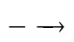 2MOH + H₂ (M là kim loại kiềm)
N + 2H₂O N(OH)₂ + H₂ (N là kim loại kiềm thổ, trừ Be)
Câu 5: Chọn B.
Câu 6: Chọn D.
Polibutađien: 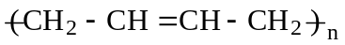 | Polietilen: 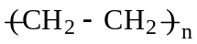
Poli(vinyl clorua)  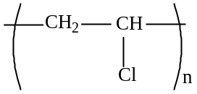 | Nilon-6,6  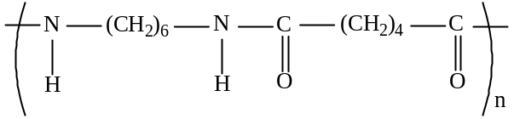
Câu 7: Chọn D.
- Amino axit là loại hợp chất hữu cơ tạp chức mà phân tử chứa đồng thời nhóm amino (NH₂) và nhóm cacboxyl (COOH). Công thức chung: (H₂N)_{x} – R – (COOH)_{y}
Câu 8: Chọn B.
Câu 9: Chọn A.
Câu 10: Chọn B.
- Phản ứng: 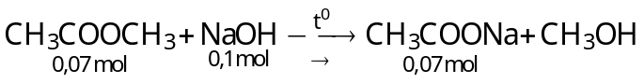
Câu 11: Chọn B.
- Saccarozơ hay còn gọi là đường mía, đường thốt nốt.
- Fructozơ là thành phần chính của mật ong (fructozơ có độ ngọt lớn nhất trong các loại cacbohidrat).
- Glucozơ hay còn gọi là đường nho, đường trái cây.
- Amilopectin là một đoạn mạch của tinh bôt.
Câu 12: Chọn D.
- Ta có:
Câu 13: Chọn B.
- Ta có: 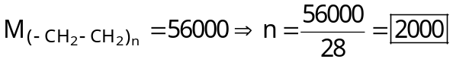
Câu 14: Chọn D.
- Các polime mạch phân nhánh thường gặp là amilopectin và glicozen.
- Các polime mạch không gian thường gặp là cao su lưu hóa và nhựa rezit (nhựa bakelit).
- Các polime mạch không phân nhánh thường gặp là còn lại.
Câu 15: Chọn D.
- Các amin có tính bazơ nên có khả năng làm đổi màu quỳ tím chuyển thành màu xanh trừ anilin (và đồng đẳng của nó) không làm đổi màu quỳ tím do có tính bazơ yếu.
- Đối với các amino axit có dạng (H₂N)_{x}-R-(COOH)_{y} thì :
+ Nếu x > y : quỳ tím chuyển sang màu xanh
+ Nếu x = y : quỳ tím không đổi màu.
+ Nếu x < y : quỳ tím chuyển sang màu đỏ.
Vậy có 3 dung dịch làm đổi màu quỳ tím là:
Dung dịch | HOOC[CH₂]₂CH(NH₂)COOH | C₂H₅NH₂ | NH₂[CH₂]₂CH(NH₂)COOH
Màu quỳ tím | Đỏ | Xanh | Xanh
Câu 16: Chọn C.
• Các yếu tố ảnh hưởng đến nhiệt độ sôi:
- Phân tử khối: nếu như không xét đến những yếu tố khác, chất phân tử khối càng lớn thì nhiệt độ sôi càng cao.
- Liên kết Hiđro: nếu hai chất có phân tử khối xấp xỉ nhau thì chất nào có liên kết hiđro sẽ có nhiệt độ sôi cao hơn.
- Cấu tạo phân tử: nếu mạch càng phân nhánh thì nhiệt độ sôi càng thấp.
• Dãy sắp xếp nhiệt độ sôi giảm dần của các hợp chất có nhóm chức khác nhau và phân tử khối xấp xỉ nhau:
Axit > ancol > amin > este > xeton > anđehit > dẫn xuất halogen > ete > C_{x}H_{y}
Vậy chất có nhiệt độ sôi thấp nhất là HCOOCH₃.
Câu 17: Chọn D.
A. Sai, Đun nóng tinh bột với dung dịch axit thì xảy ra phản ứng cắt mạch polime .
B. Sai, Trùng hợp axit ε-aminocaproic thu được nilon-6.
C. Sai, Polietilen là polime được điều chế từ phản ứng trùng hợp.
D. Đúng, Trong phân tử cao su buna: 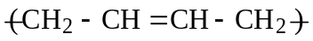 còn liên kết đôi C = C, nên có thể tham gia phản ứng cộng.
Câu 18: Chọn A.
- Các kim loại đứng trước cặp H⁺/H₂ có thể tác dụng được với HCl.
- Các kim loại đứng trước cặp Ag⁺/Ag có thể tác dụng được với AgNO₃.
Vậy các kim loại vừa tác dụng được với dung dịch HCl, vừa tác dụng được với dung dịch AgNO₃ là Mg, Zn, Al, Fe, Ni và Sn.
Câu 20: Chọn B.
- Phương trình phản ứng :
CH₃CH(NH₂)COOCH₃ + NaOH CH₃CH(NH₂)COONa + CH₃OH (1)
CH₃CH(NH₂)COONa + HCl dư CH₃CH(NH₃Cl)COOH + NaCl (2)
Câu 21: Chọn C.
- Khi đốt cháy m gam X ta có hệ phương trình sau :
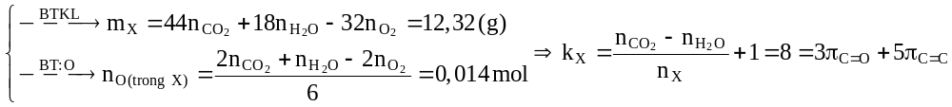
- Khi cho 24,64 gam X (tức là 0,028 mol X) tác dụng với dung dịch Br₂ thì : 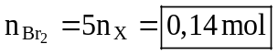
Câu 22: Chọn C.
- Phương trình xảy ra:
(a) Mg + Fe₂(SO₄)₃ 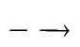MgSO₄ + 2FeSO₄ (1) Mg + FeSO₄ MgSO₄ + Fe (2)
+ Nếu cho Mg tác dụng với Fe³⁺ dư thì chỉ dừng lại ở phản ứng (1) khi đó sản phẩm sẽ không có kim loại.
+ Nếu cho Mg dư tác dụng với Fe³⁺ thì xảy ra cả 2 phản ứng (1) và (2) khi đó sản phẩm thu được có chứa kim loại.
(b) Cl₂ + 2FeCl₂ 2FeCl₃ (c) H₂ + CuO 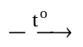 Cu + H₂O
(d) 2Na + 2H₂O 2NaOH + H₂ ; 2NaOH + CuSO₄ Cu(OH)_{2↓} + Na₂SO₄
(e) 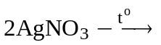 2Ag + 2NO₂ + O₂ (f) 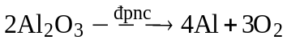
Vậy có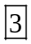 thí nghiệm thu được kim loại là (c), (e), (f).
Câu 23: Chọn A.
(a) Cu_{(dư)} + 2Fe(NO₃)₃ Cu(NO₃)₂ + 2Fe(NO₃)₂
(b) CO_{2 (dư)} + NaOH NaHCO₃
(c) Na₂CO_{3 (dư)} + Ca(HCO₃)₂ CaCO₃ + 2NaHCO₃ (ngoài ra còn Na₂CO₃ dư)
(d) Fe _{dư} + 2FeCl₃ 3FeCl₂
Vậy có 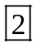 thí nghiệm dung dịch thu được chỉ chứa 1 muối tan là (b), (d).
Câu 24: Chọn A.
- Đốt cháy hỗn hợp este thì:
- Nhận thấy rằng 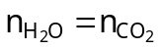, nên trong X chỉ chứa các este no, đơn chức, mạch hở.
Câu 25: Chọn D.
- Khi đốt cháy m gam X ta nhận thấy 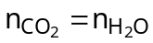⇒ X chứa 2 este no, đơn chức mạch hở.
- Khi cho m gam X trên tác dụng với 0,11 mol KOH thì :
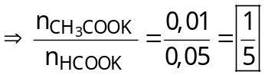
Câu 26: Chọn D.
- Một số este có mùi thơm của hoa quả được dùng trong công nghiệp thực phẩm (bánh kẹo, nước giải khát) và mỹ phẩm (xà phòng, nước hoa…).
Câu 27: Chọn A.
- Ta có: 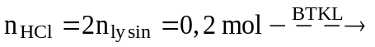m_{muối} =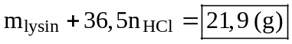
Câu 28: Chọn C.
- Khi đốt cháy etyl axetat thu được:
Câu 29: Chọn D.
- Ta có: 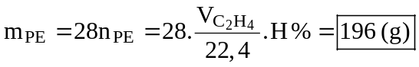
Câu 30: Chọn B.
- Phản ứng: [C₆H₇O₂(OH)₃]_{n} + 3nHNO₃ (đặc) 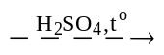 [C₆H₇O₂(ONO₂)₃]_{n} + 3nH₂O
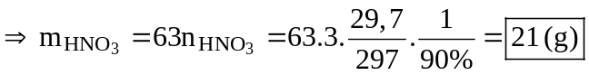
Câu 31: Chọn A.
(a) Sai, Hidro hóa glucozơ thu được soritol:
HOCH₂[CHOH]₄CHO + H₂ 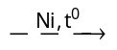 HOCH₂[CHOH]₄CH₂OH
(b) Đúng, Trong dạ dày của các động vật nhai lại như trâu, bò… có chứa enzim xenlulaza có thể làm thủy phân xenlulozơ.
(c) Sai, Xenlulozơ trinitrat là chất dễ cháy và nổ mạnh được dùng để làm thuốc súng.
(d) Đúng, Do H₂SO₄ đặc có tính háo nước nên khi cho H₂SO₄ vào đường saccarozơ thì :
C₁₂(H₂O)₁₁ + H₂SO_{4(đặc)} C_{(đen)} + H₂SO₄.11H₂O
(e) Đúng, Trong công nghiệp dược phẩm, saccarozơ được dùng để pha chế thuốc.
Vậy có 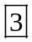 phát biểu đúng là (b), (d) và (e)
Câu 32: Chọn A.
- Phương trình phản ứng : 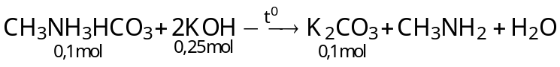
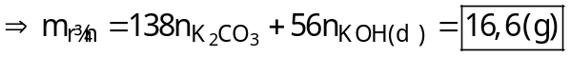
Câu 33: Chọn B.
- Hỗn hợp Mg, Al và Al(NO)₃ tác dụng với dung dịch chứa NaHSO₄ (x mol) và 0,06 mol NaNO₃.
- Dung dịch X gồm 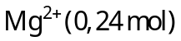, 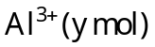,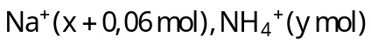 và SO₄²⁻ (x mol).
(Lưu ý: số mol của Mg²⁺ được tính nhanh ở quá trình cho dung dịch X tác dụng với 0,92 mol NaOH được 13,92 gam ↓ với mục đích thuận tiện để giải bài tập, có 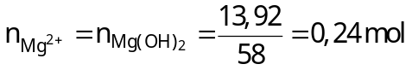)
+ Xét dung dịch X:
- Xét hỗn hợp khí T ta có : 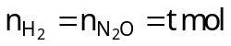
- Mà
- Xét dung dịch thu được sau khi cho X tác dụng với dung dịch chứa 0,92 mol NaOH, ta có:
- Giải hệ (1), (2), (3) và (4) ta được 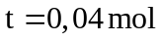. Khi đó 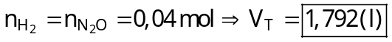
Câu 34: Chọn B.
- Có 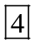 chất tác dụng với glucozơ là: H₂, AgNO₃/NH₃ dư, Cu(OH)₂ và O₂
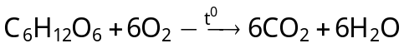
Câu 35: Chọn B.
Thời điểm | Tại catot | Tại anot
t (s)  n_{e trao đổi} = 0,14 mol | 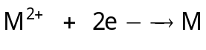 | 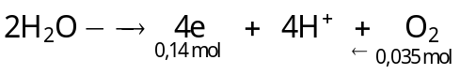
2t (s)  n_{e trao đổi} = 0,28 mol | 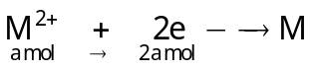  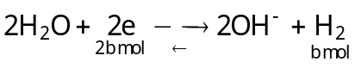 | 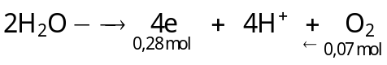
- Tại thời điểm 2s (s), xét hỗn hợp khí ta có :
+ 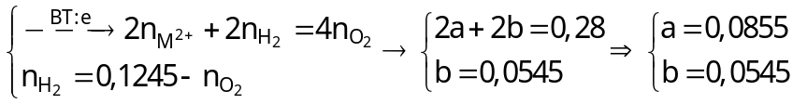
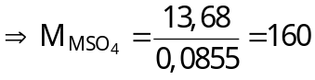, suy ra M là Cu.
- Tại thời điểm t (s) thì 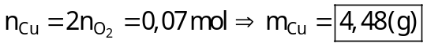
Câu 36: Chọn B.
Câu 37: Chọn A.
- Khi cho hỗn hợp X tác dụng với dung dịch HCl dư, ta có: 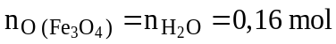
+ Ta có:
Câu 38: Chọn C.
A. Đúng, Dung dịch CuSO₄ dùng trong nông nghiệp dể chữa mốc sương cho cà chua.
B. Đúng, Nhỏ C₂H₅OH vào CrO₃ thấy hiện tượng bốc cháy:
C₂H₅OH + 2CrO₃ Cr₂O₃ + 2CO₂ + 3H₂O
C. Sai, Nhỏ dung dịch NH₃ tới dư vào dung dịch CuSO₄ xảy ra các phản ứng sau :
CuSO₄ + 2NH₃ + 2H₂O Cu(OH)_{2↓xanh lam} + (NH₄)₂SO₄
Cu(OH)₂ + 4NH₃ [Cu(NH₃)₂](OH)₂ : phức màu xanh lam
D. Đúng, Cu là kim loại màu đỏ, thuộc kim loại nặng, mềm và dễ dát mỏng.
Câu 39: Chọn D.
Câu 40: Chọn C.
- Xét quá trình phản ứng của Al với dung dịch X ta có:
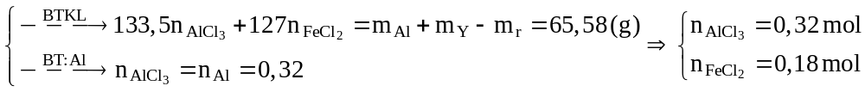
- Trong Y có: